СКАРБИ ТАМПЛІЄРІВ (шкільні канікули)

1 день

Чарівна Пані Варшава

Зустріч туристів у Львові представником компанії Сакумс біля автобуса (автобус чекатиме на парковці біля залізничного вокзалу, якщо стояти спиною до вокзалу, парковка буде праворуч, де сквер).

Орієнтовний час збору туристів - 06:30. Виїзд на кордон о 07:00. Посадка туристів в автобус. Якщо ви добираєтеся до Львова самостійно, необхідно уточнити у менеджера точний час відправлення автобуса.

Переїзд у Варшаву.

Запрошуємо відвідати екскурсію "Чарівна Пані Варшава". Варшава — місто з непростою долею та неймовірною силою відродження, де історія гармонійно поєднується з сучасністю. Під час екскурсії ви прогуляєтесь елегантними вулицями Старого міста, побачите королівські резиденції та символи столиці, відчуєте її ритм і характер. «Чарівна Пані Варшава» відкриється вам як жива, стильна й надихаюча — місто, яке вміє дивувати і закохувати з першого знайомства.

У вільний час запрошуємо відвідати:

- Екскурсію до паркового комплексу Лазенки (15 євро для дорослих/10 євро для дітей). Королівський комплекс Лазенки важко описати словами, адже це одна з тих речей, яку варто побачити на власні очі. Величезний парк, по якому розгулюють граціозні павичі, палац, побудований на воді та чарівна природа навкруги, від якої захоплює дух. Тут хочеться насолоджуватись співом птахів, годувати з рук білочок, які вже давно звикли до туристів, адже Лазенки не тільки відома туристична пам’ятка архітектури, але й місце, де черпають натхнення місцеві жителі. В парковому комплексі можна провести не одну годину, розглядаючи кожну деталь зовнішнього оздоблення палацу, а біля пам’ятника Шопену можна надихнутись чарівною музикою, написаною цим польським композитором.

- Центр науки Коперника (15 євро для дорослих/10 євро для дітей) Цей музей науки налічує більш ніж 450 експонатів. Тут цікаво проводять час всі, не залежно від віку. Наймолодші відвідувачі музею можуть вирішити питання пов'язані з природою або ж створити власний портрет з мильних бульбашок, школярі можуть перевірити властивості власного тіла, побачити як відбувається фотосинтез у рослин чи відправити повідомлення на безпілотний космічний апарат NASA, а дорослі відвідати роботизований театр. У Центрі ви отримаєте найцікавіші уроки фізики, хімії, біології, психології, які тільки були у Вашому житті.

Вечеря*. Поселення в готель. Ночівля.

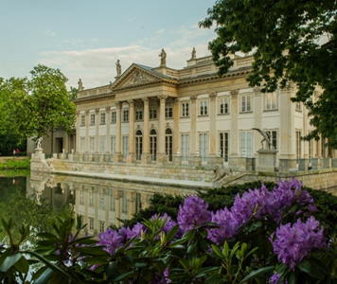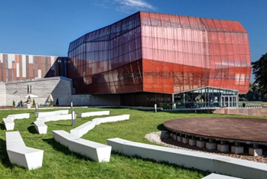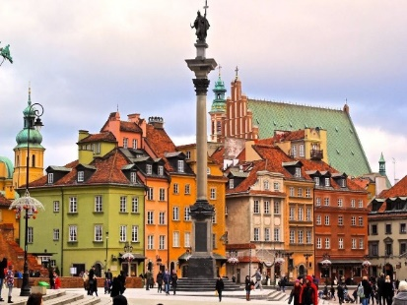

2 день

Легенди Мальборкського замку

Сніданок в готелі. Звільнення номерів. Переїзд у Мальборкський замок.

Запрошуємо на екскурсію "Легенди Мальборкського замку" - обов’язкова до відвідання (15 євро + вхідний квиток 15 євро для дорослих, 10 євро для дітей). Мальборк — це місто, яке по праву гордиться своїм замком, найбільшим середньовічним замком в Європі та світі. Замок Тевтонського ордена, з його величними вежами і потужними кріпосними стінами, переносить вас у епоху лицарських подвигів. Протягом екскурсії ви дізнаєтеся про історії, які ховаються за цими стінами, побачите неймовірні архітектурні рішення, такі як система центрального опалення, і потрапите до замкового музею, що зберігає колекції військового спорядження, бурштину та порцеляни. Мальборк — це справжня перлина середньовічної архітектури, яку варто побачити на власні очі.

Переїзд у Гданськ.

Рекомендуємо екскурсію "Гданськ - Польський Амстердам" (15 євро для дорослих/ 10 євро для дітей). Гданськ, місто на березі Балтійського моря, чарує своєю неповторною атмосферою. Від вузьких "пряникових" фасадів Королівського тракту до величних готичних веж костелу Святої Марії — кожна вулиця цього міста переносить вас в епоху, коли тут жили багаті купці та аристократи. Відчуйте дух цього історичного портового міста та дізнайтеся, чому Гданськ так сильно відрізняється від інших польських міст. Прогулюючись його вулицями, ви відкриєте для себе унікальні ракурси, що залишають незабутні враження.

Вечеря*. Поселення в готель. Ночівля.

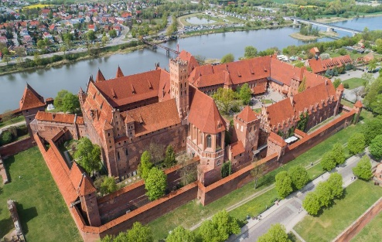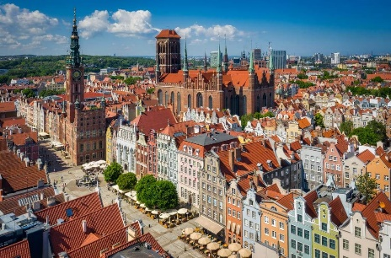

3 день

Перлина Прибалтики та Монте-Карло Півночі

Сніданок в готелі.

Запрошуємо на екскурсію "Сопот і Гдиня: перлина Прибалтики і Монте-Карло Півночі" (20 євро для дорослих/15 євро для дітей) — це дві перлини Балтійського узбережжя, що ідеально поєднують відпочинок та розваги. Сопот — це місто з безтурботною атмосферою, відомим пірсом, що є найдовшим в Європі. А Гдиня, що виникла як портове містечко, сьогодні є одним із наймолодших, але водночас найсучасніших міст Польщі. Всі разом ці два міста складають неповторну агломерацію "Тримісто", де зливаються культура, історія та сучасність. Сопот — це чудовий курорт з прекрасними пляжами і нічними клубами, а Гдиня — справжній вікенд-рай для любителів морського відпочинку.

Вечеря*.

Переїзд у готель. Ночівля.

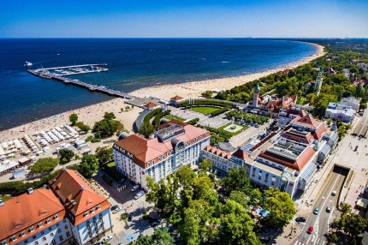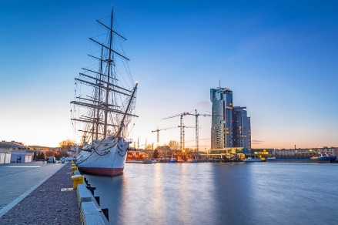

4 день

Люблін - Місто натхнення

Сніданок в готелі.

Запрошуємо на екскурсію "Люблін - Місто натхнення". Люблін зачаровує з першого погляду: старовинні вулички, затишна атмосфера та багата історія створюють особливий настрій творчості й спокою. Під час прогулянки ви відкриєте для себе мальовниче Старе місто, дізнаєтесь про королівське минуле Любліна, легенди та події, що формували його унікальний характер. Це місто надихає зупинитись, вдихнути повітря історії та побачити Польщу з іншого, дуже душевного боку.

Виїзд в Україну. Прибуття до Львову. Посадка групи в поїзд після 23:00.

Вартість при бронюванні за 6 тижнів до початку туру - 250 EUR

Базова вартість - 260 EUR

Входить у вартість
- Проїзд автобусом єврокласу по маршруту туру;
- Проживання у готелях рівня 3* в номерах з усіма зручностями;
- Харчування – сніданки;
- Супровід керівником групи;
- Медичне страхування для осіб 4-64 роки;
- Оглядові екскурсії по Варшаві та Любліні.

Не входить у вартість
- Факультативні екскурсії;
- Навушники під час екскурсій - 8 євро/тур/особа (обовʼязкова оплата до початку туру);
- Медичне страхування для осіб 0-3 та 65-80 років (*уточнюйте у менеджера);
- Додаткове харчування (15 євро/вечеря);
- Вхідні квитки в екскурсійні об'єкти (церкви, собори, музеї тощо);
- Проїзд в громадському транспорті;
- Особисті витрати;
- Туристам із Києва Туроператор «САКУМС» може надати послуги щодо придбання залізничних квитків Київ-Львів-Київ - від 1900 грн. (купе). Квитки можна купити самостійно, обов'язково завчасно уточніть у менеджера номер поїзда. Увага! Вартість квитків може бути змінена Туроператором після придбання, внаслідок підняття тарифів, чи підтвердження УЗ дорожчого поїзда.

